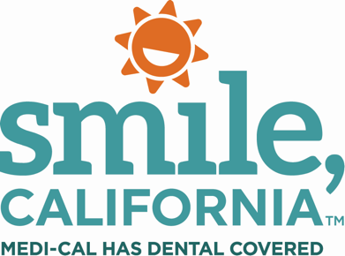

Healthy Smiles from Pregnancy Through the Toddler Years Brochure Social Media Captions:

In English:
Practicing good oral health habits is important during every life stage by brushing twice a day, flossing daily, and visiting the dentist regularly. As a Medi-Cal member, you are covered during pregnancy and 12 months postpartum. Regular dental check-ups help your dentist assist with your overall health. Swipe through these images with tips on how to care for your teeth and gums from pregnancy through the toddler years.

To learn more and to find a dentist near you, visit SmileCalifornia.org.

Use hashtag: #SmileCalifornia

En Español:
Practicar buenos hábitos de salud bucal es importante en cada etapa de la vida, cepillándose los dientes dos veces al día, usando hilo dental todos los días y visitando al dentista regularmente. Como miembro de Medi-Cal, usted tiene cobertura durante el embarazo y 12 meses después del nacimiento de su bebé. Los chequeos dentales regulares ayudan a su dentista a asistirle con su salud en general. Deslice el dedo por estas imágenes con consejos sobre cómo cuidar sus dientes y encías desde el embarazo hasta la niñez.
Para obtener más información y para encontrar un dentista, visite SonrieCalifornia.org.

Use hashtag: #SonrieCalifornia

